Тематический день «Устное народное творчество»
Доброе утро, ребята! В новый день с новыми силами! А вы выполнили сегодня зарядку, чтобы продолжить открывать для себя нашу удивительную страну?
(ответ от детей)
Тогда и мы готовы с вами поделиться кое-чем очень интересным! Давным-давно, ещё бабушки наших бабушек и их бабушки рассказывали былины, пели песни и прибаутки, сочиняли сказки, учили нас народным мудростям. Устное народное творчество помогало взрослому поколению учить и воспитывать молодое поколение, ведь во всех сказках, пословицах, шутках и прибаутках всегда находилась какая-то мудрость: «что такое хорошо, а что такое плохо?», «что можно, а что нельзя?». Наверняка, многие из вас знакомы с колыбельными песнями, считалочками, и конечно же вам в детстве читали сказки. Всё это передавалось из уст в уста, из поколения в поколение. И сегодня мы готовы вам открыть эту страничку книги!
Как говорится, «… У Лукоморья дуб зелёный, златая цепь на дубе том. И днём, и ночью кот учёный всё ходит по цепи кругом». Желаем вам сегодня самого интересного и поистине сказочного дня!
Командиры отрядов получают задания на день: выбрать сказку для инсценировки, подготовить костюмы)
В отрядах вожатые проводят викторину по сказкам «Своя игра».

Встреча на общелагерном деле.
Отряды выступают по очереди.
«Ни в сказке сказать, ни пером описать» – вот каким ярким был наш с вами день! А на какого персонажа из сказки были похожи сегодня именно вы? И какие интересные истории приключились с вами в сегодняшнем дне?
(отряд выполняет задание – анализирует прошедший день)
Все жители нашей страны уверены, что сегодняшний день оставил за собой приятные моменты и незабываемые эмоции! Вы отлично справляетесь и поэтому получаете вторую частичку карты нашей страны! Увидимся завтра! Всем пока!

Перечень русских народных сказок.
Название сказки и изображение | Текст сказки
«Колобок» 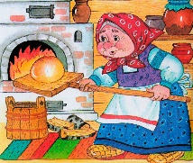  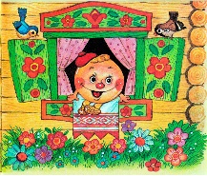  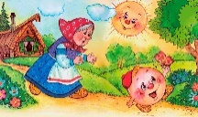  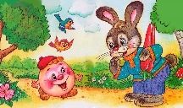  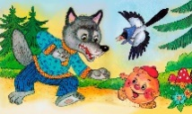  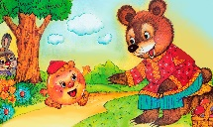  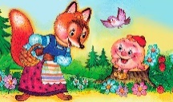  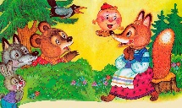 | Жил-был старик со старухою. Просит старик:  – Испеки, старуха, колобок!  – Из чего печь то? Муки нету, – отвечает ему старуха.  – Эх, старуха! По коробу поскреби, по сусеку помети; авось муки и наберется.  Взяла старуха крылышко, по коробу поскребла, по сусеку помела, и набралось муки пригоршни с две. Замесила на сметане, изжарила в масле и положила на окошечко постудить. Колобок полежал – полежал, да вдруг и покатился – с окна на лавку, с лавки на пол, по полу да к дверям, перепрыгнул через порог в сени, из сеней на крыльцо, с крыльца — на двор, со двора за ворота, дальше и дальше.  Катится колобок по дороге, а навстречу ему заяц:  – Колобок, колобок! Я тебя съем.  – Не ешь меня, косой зайчик! Я тебе песенку спою – сказал колобок и запел:  Я Колобок, Колобок! Я по коробу скребен, по сусеку метен,  На сметане мешон, да в масле пряжон, на окошке стужон;  Я от дедушки ушел, я от бабушки ушел,  И от тебя, зайца, не хитро уйти!  И покатился себе дальше; только заяц его и видел! Катится колобок, а навстречу ему волк:  – Колобок, колобок! Я тебя съем!  – Не ешь меня, серый волк! Я тебе песенку спою – сказал колобок и запел:  Я Колобок, Колобок! Я по коробу скребен, по сусеку метен,  На сметане мешон, да в масле пряжон, на окошке стужон;  Я от дедушки ушел, я от бабушки ушел,  И от тебя, волка, не хитро уйти!  И покатился себе дальше; только волк его и видел! Катится колобок, а навстречу ему медведь:  – Колобок, колобок! Я тебя съем.  – Не ешь меня, косолапый! Я тебе песенку спою – сказал колобок и запел:  Я Колобок, Колобок! Я по коробу скребен, по сусеку метен,  На сметане мешон, да в масле пряжон, на окошке стужон;  Я от дедушки ушел, я от бабушки ушел,  И от тебя, медведь, не хитро уйти!  И опять укатился, только медведь его и видел! Катится, катится «колобок, а навстречу ему лиса:  – Здравствуй, колобок! Какой ты хорошенький. Колобок, колобок! Я тебя съем.  – Не ешь меня, лиса! Я тебе песенку спою – сказал колобок и запел:  Я Колобок, Колобок! Я по коробу скребен, по сусеку метен,  На сметане мешон, да в масле пряжон, на окошке стужон;  Я от дедушки ушел, я от бабушки ушел,  А от тебя, лиса, и подавно уйду!  – Какая славная песенка! – сказала лиса. – Но ведь я, колобок, стара стала, плохо слышу; сядь-ка на мою мордочку да пропой еще разок погромче.  Колобок вскочил лисе на мордочку и запел ту же песню.  – Спасибо, колобок! Славная песенка, еще бы послушала! Сядь-ка на мой язычок, да пропой в последний разок – сказала лиса и высунула свой язык; колобок прыг ей на язык, а лиса – ам его! И съела колобка…
«Репка»  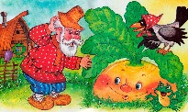  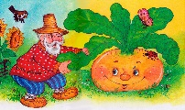  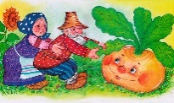  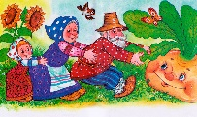  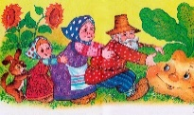  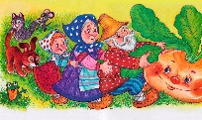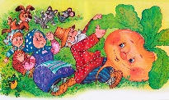 | Посадил дед репку. Выросла репка большая-пребольшая.  Пошел дед репку рвать: тянет-потянет, вытянуть не может!  Позвал дед бабку: бабка за дедку, дедка за репку – тянут-потянут, вытянуть не могут!  Позвала бабка внучку: внучка за бабку, бабка за дедку, дедка за репку – тянут-потянут, вытянуть не могут!  Позвала внучка Жучку: Жучка за внучку, внучка за бабку, бабка за дедку, дедка за репку – тянут-потянут, вытянуть не могут!  Позвала Жучка кошку: кошка за Жучку, Жучка за внучку, внучка за бабку, бабка за дедку, дедка за репку – тянут-потянут, вытянуть не могут!  Позвала кошка мышку: мышка за кошку, кошка за Жучку, Жучка за внучку, внучка за бабку, бабка за дедку, дедка за репку – тянут-потянут, – вытянули репку!
«Бычок – смоляной бочок» 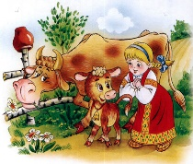  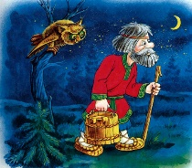  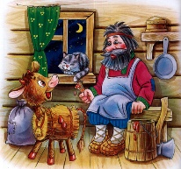  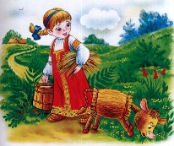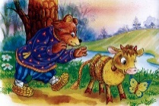  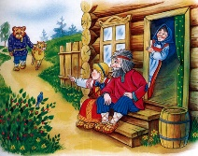  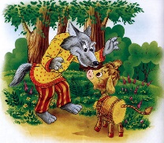  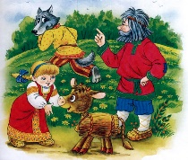  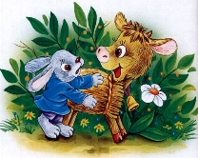  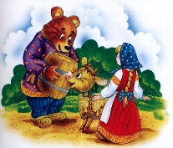  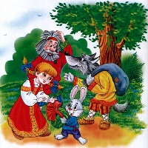 | Жили-были дедушка да бабушка. Была у них внучка Танюшка. Сидели они как-то раз у своего дома, а мимо пастух стадо коров гонит. Коровы всякие: и рыжие, и пестрые, и черные, и белые. А с одной коровой рядом бежал бычок – черненький, маленький. Где припрыгнет, где прискачет. Очень хороший бычок. Танюшка и говорит:  – Вот бы нам такого теленочка.  Дедушка думал – думал и придумал: достану для Танюшки теленочка. А где достанет – не сказал. Вот настала ночь. Бабка легла спать, Танюшка легла спать, кошка легла спать, собака легла спать, куры легли спать, только дедушка не лег. Собрался потихоньку, пошел в лес. Пришел в лес, наковырял с елок смолы, набрал полное ведро и вернулся домой. Бабка спит, Танюшка спит, кошка спит, собака спит, куры тоже уснули, один дедушка не спит – теленочка делает. Взял он соломы, сделал из соломы бычка. Взял четыре палки, сделал ноги. Потом приделал голову, рожки, а потом всего смолой вымазал, и вышел у дедушки смоляной бычок, черный бычок. Посмотрел дедушка на бычка – хороший бычок. Только чего-то у него не хватает. Чего же у него не хватает? Стал дедушка рассматривать – рожки есть, ножки есть, а вот хвоста то нет! Взял дедушка и приладил хвост. И только успел хвост приладить – глядь! – смоляной бычок сам в сарай побежал.  Встали утром Танюшка с бабушкой, вышли во двор, а по двору гуляет смоляной бычок, черный бочок. Обрадовалась Танюшка, нарвала травы, стала смоляного бычка кормить. А потом повела бычка пасти. Пригнала на крутой бережок, на зеленый лужок, за веревочку привязала, а сама домой пошла. А бычок траву ест, хвостиком помахивает. Вот выходит из лесу Мишка-медведь. Стоит бычок к лесу задом, не шелохнется, только шкурка на солнышке блестит. Ишь, жирный какой, – думает Мишка-медведь, – съем бычка. Вот медведь бочком, бочком бычку подобрался, схватил бычка… да и прилип. А бычок хвостиком взмахнул и пошел домой. Топ-топ… Испугался медведь и просит:  – Смоляной бычок, соломенный бочок, отпусти меня в лес.  А бычок шагает, медведя за собой тащит. А на крылечке и дедушка, и бабушка, и Танюшка сидит, бычка встречает. Смотрят – а он медведя привел.  – Вот так бычок! – говорит дедушка. – Смотри, какого здоровенного медведя привел. Сошью теперь себе медвежью шубу. Испугался медведь и просит:  – Дедушка, бабушка, внучка Танюшка, не губите меня, отпустите меня, я вам за это из лесу меду принесу.  Отлепил дедушка медвежью лапу от бычковой спины. Бросился медведь в лес. Только его и видели. Вот на другой день Танюшка опять погнала бычка пастись. Бычок траву ест, хвостиком помахивает. Вот приходит из лесу волчище – серый хвостище. Кругом осмотрелся – увидал бычка. Подкрался волк, зубами щелк, да и вцепился бычку в бок, вцепился, да и завяз в смоле. Волк туда, волк сюда, волк и так, и этак. Не вырваться серому. Вот и стал он просить бычка:  – Быченька-бычок, смоляной бочок! Отпусти меня в лес.  А бычок будто не слышит, повернулся и идет домой. Топ-топ! – и пришел. Увидел старик волка и говорит:  – Эй! Вот кого сегодня бычок привел! Будет у меня волчья шуба. Испугался волк.  – Ой, старичок, отпусти меня в лес, я тебе за это мешок орехов принесу.  Выпростал дедушка волка – только того и видели. И на завтра бычок пошел пастись. Ходит по лужку, травку ест, хвостиком мух отгоняет. Вдруг выскочил из лесу зайчик-побегайчик. Смотрит на бычка – удивляется: что это за бычок здесь гуляет. Подбежал к нему, тронул лапкой – и прилип.  – Ай, ай, ай! – заплакал зайчик-побегайчик. А бычок топ-топ! – привел его домой.  – Вот молодец, бычок! – говорит дедушка. – Сошью теперь Танюшке рукавчики заячьи.  А заинька просит:  – Отпустите меня. Я вам капустки принесу да ленточку красную для Танюшки.  Выпростал старик зайчишкину лапку. Ускакал заинька. Вот под вечер сели дедушка, да бабушка, да внучка Танюшка на крылечке – глядят: бежит медведь к нам на двор, несет целый улей меду – вот вам! Не успели мед взять, как бежит серый волк, несет мешок орехов – пожалуйста! Не успели орехи взять, как бежит заинька – кочан капусты несет да ленточку красную для Танюшки – возьмите скорее! Никто не обманул.
«Лиса и заяц»  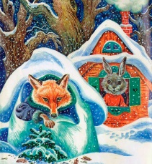 | Жили-были лиса да заяц. У лисы была избенка ледяная, у зайца – лубяная. Пришла весна красна – у лисы избенка растаяла, а у зайца стоит по-старому. Вот лиса и попросилась у него переночевать, да его из избенки и выгнала. Идет дорогой зайчик, плачет. Ему навстречу собака:  – Тяф, тяф, тяф! Что, зайчик, плачешь?  – Как мне не плакать? Была у меня избенка лубяная, а у лисы ледяная. Попросилась она ко мне ночевать, да меня и выгнала.  – Не плачь, зайчик! Я твоему горю помогу.  Подошли они к избенке. Собака забрехала:  – Тяф, тяф, тяф! Поди, лиса, вон!  А лиса им с печи:  – Как выскочу, как выпрыгну, пойдут клочки по закоулочкам!  Собака испугалась и убежала.  Зайчик опять идет дорогой, плачет. Ему навстречу медведь:  – О чем, зайчик, плачешь?  – Как мне не плакать? Была у меня избенка лубяная, а у лисы ледяная. Попросилась она ночевать, да меня и выгнала.  – Не плачь, я твоему горю помогу.  – Нет, не поможешь. Собака гнала – не выгнала, и тебе не выгнать.  – Нет, выгоню!  Подошли они к избенке. Медведь как закричит:  – Поди, лиса, вон!  А лиса им с печи:  – Как выскочу, как выпрыгну, пойдут клочки по закоулочкам!  Медведь испугался и убежал.  Идет опять зайчик. Ему навстречу бык:  – Что, зайчик, плачешь?  – Как мне не плакать? Была у меня избенка лубяная, а у лисы ледяная. Попросилась она ночевать, да меня и выгнала.  – Пойдем, я твоему горю помогу.  – Нет, бык, не поможешь. Собака гнала – не выгнала, медведь гнал – не выгнал, и тебе не выгнать.  – Нет, выгоню!  Подошли они к избенке. Бык как заревел:  – Поди, лиса, вон!  А лиса им с печи:  – Как выскочу, как выпрыгну, пойдут клочки по закоулочкам!  Бык испугался и убежал.  Идет опять зайчик дорогой, плачет пуще прежнего. Ему навстречу петух с косой:  – Ку-ка-реку! О чем, зайчик, плачешь?  – Как мне не плакать? Была у меня избенка лубяная, а у лисы ледяная. Попросилась она ночевать, да меня и выгнала.  – Пойдем, я твоему горю помогу.  – Нет, петух, не поможешь. Собака гнала – не выгнала, медведь гнал – не выгнал, бык гнал – не выгнал, и тебе не выгнать.  – Нет, выгоню!  Подошли они к избенке. Петух лапами затопал, крыльями забил:  – Ку-ка-ре-ку! Иду на пятах,  Несу косу на плечах,  Хочу лису посeчи,  Слезай, лиса, с пeчи,  Поди, лиса, вон!  Лиса услыхала, испугалась и говорит:  – Обуваюсь…  Петух опять:  – Ку-ка-ре-ку! Иду на пятах,  Несу косу на плечах,  Хочу лису посeчи,  Слезай, лиса, с пeчи,  Поди, лиса, вон!  Лиса опять говорит:  – Одеваюсь…  Петух в третий раз:  – Ку-ка-ре-ку! Иду на пятах,  Несу косу на плечах,  Хочу лису посeчи,  Слезай, лиса, с пeчи,  Поди, лиса, вон!  Лиса без памяти выбежала, петух ее тут и зарубил косой. И стали они с зайчиком жить-поживать в лубяной избенке.
«Зимовье зверей»  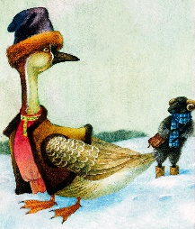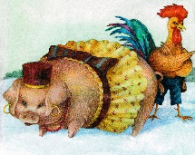  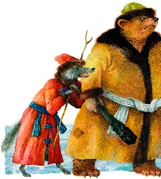  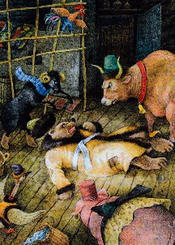  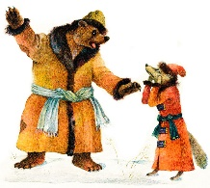 | Шел бык лесом, попадается ему навстречу баран.  – Куда, баран, идешь? – спросил бык.  – От зимы лета ищу, – говорит баран.  – Пойдем со мною!  Вот пошли вместе, попадается им навстречу свинья.  – Куда, свинья, идешь? – спросил бык.  – От зимы лета ищу, – отвечает свинья.  – Иди с нами.  Пошли втроем дальше, навстречу им гусь.  – Куда, гусь, идешь? – спрашивает бык.  – От зимы лета ищу, – отвечает гусь.  – Ну, иди за нами!  Вот гусь и пошел за ними. Идут, а навстречу им петух.  – Куда, петух, идешь? – спросил бык.  – От зимы лета ищу, – отвечает петух.  – Иди за нами!  Вот идут они путем-дорогою и разговаривают промеж себя:  – Как же, братцы-товарищи! Время подходит холодное, где тепла искать? Бык и сказывает:  – Ну, давайте избу строить, а то и впрямь зимою замерзнем.  Баран говорит:  – У меня шуба тепла – вишь какая шерсть! Я и так перезимую.  Свинья говорит:  – А по мне хоть какие морозы – я не боюсь: зароюсь в землю и без избы прозимую.  Гусь говорит:  – А я сяду в середину ели, одно крыло постелю, а другим оденусь, меня никакой холод не возьмет; я и так перезимую.  Петух говорит:  – И я тоже!  Бык видит – дело плохо, надо одному хлопотать.  – Ну, – говорит, – вы, как хотите, а я стану избу строить.  Выстроил себе избушку и живет в ней. Вот пришла зима холодная, стали пробирать морозы; баран делать нечего, приходит к быку.  – Пусти, брат, погреться.  – Нет, баран, у тебя шуба теплая; ты и так перезимуешь. Не пущу!  – А коли не пустишь, то я разбегуся и вышибу из твоей избы бревно; тебе же будет холоднее.  Бык думал-думал: «Дай пущу, а то, пожалуй, и меня заморозит» – и пустил барана.  Вот и свинья озябла, пришла к быку:  – Пусти, брат, погреться.  – Нет, не пущу! Ты в землю зароешься и так перезимуешь.  – А не пустишь, так я рылом все столбы подрою да твою избу уроню.  Делать нечего, надо пустить. Пустил и свинью. Тут пришли к быку гусь и петух:  – Пусти, брат, к себе погреться.  – Нет, не пущу! У вас по два крыла: одно постелешь, другим оденешься; и так перезимуете!  – А не пустишь, – говорит гусь, – так я весь мох из твоих стен повыщиплю, тебе же холоднее будет.  – Не пустишь? – говорит петух. – Так я взлечу наверх, всю землю с потолка сгребу, тебе же холоднее будет.  Что делать быку? Пустил жить к себе и гуся и петуха.  Вот живут они себе да поживают в избушке. Отогрелся в тепле петух и начал песенки распевать.  Услышала лиса, что петух песенки распевает, захотелось петушком полакомиться, да как достать его? Лиса отправилась к медведю да волку и сказала:  – Ну, любезные мои! Нашла я для всех поживу: для тебя, медведь, – быка, для тебя волк, – барана, а для себя – петуха.  – Хорошо, лисонька! – говорят медведь и волк. – Мы твоих услуг никогда не забудем. Пойдем же зарежем их да поедим!  Лиса привела их к избушке. Медведь говорит волку:  – Иди ты вперед!  А волк кричит:  – Нет, ты посильнее меня, иди ты вперед!  Ладно, пошел медведь; только что в двери – бык наклонил голову и припер его рогами к стенке. А баран разбежался, да как бацнет медведя в бок и сшиб его с ног. А свинья рвет и мечет в клочья. А гусь подлетел – глаза щиплет. А петух сидит на брусу и кричит:  – Подайте сюда, подайте сюда!  Волк с лисой услыхали крик да бежать!  Вот медведь рвался, рвался, насилу вырвался, догнал волка и рассказывает:  – Ну, что было мне! Этакого страху отродясь не видывал. Только что вошел я в избу, откуда ни возьмись, баба с ухватом на меня… Так к стене и прижала! Набежало народу пропасть: кто бьет, кто рвет, кто шилом в глаза колет. А еще один на брусу сидел да все кричал: «Подайте сюда, подайте сюда!» Ну, если б подали к нему, кажись бы, и смерть была!
«Лисичка со скалочкой»  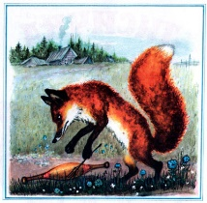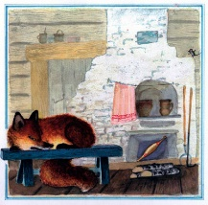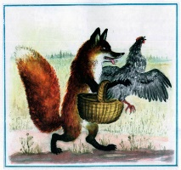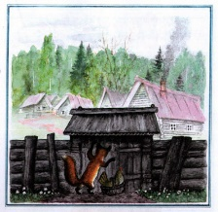  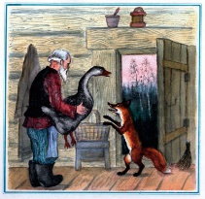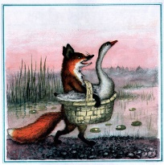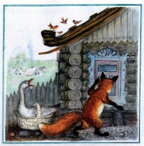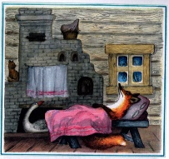  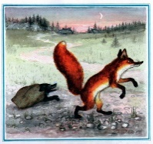  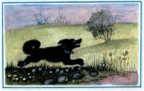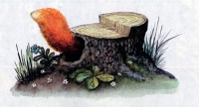 | Шла лисичка по дорожке, нашла скалочку. Подняла и пошла дальше.  Пришла в деревню и стучится в избу:  – Стук-стук-стук!  – Кто там?  – Я, лисичка-сестричка! Пустите переночевать!  – У нас и без тебя тесно.  – Да я не потесню вас: сама лягу на лавочку, хвостик под лавочку, скалочку под печку.  Её пустили.  Вот она легла сама на лавочку, хвостик под лавочку, скалочку под печку. Рано утром лисичка встала, сожгла свою скалочку, а потом и спрашивает: – Где же моя скалочка? Давайте мне за неё курочку!  Мужик –делать нечего! – отдал ей за скалочку курочку.  Взяла лисичка курочку, идёт да поёт:  – Шла лисичка по дорожке,  Нашла скалочку,  За скалочку взяла курочку!  Пришла она в другую деревню:  – Стук-стук-стук!  – Кто там?  – Я, лисичка-сестричка! Пустите переночевать!  – У нас и без тебя тесно.  – Да я не потесню вас: сама лягу на лавочку, хвостик под лавочку, курочку под печку.  Её пустили.  Лисичка легла сама на лавочку, хвостик под лавочку, а курочку под печку. Рано утром лисичка потихоньку встала, схватила курочку, съела, а после и говорит: – Где же моя курочка? Давайте мне за неё гусочку!  Ничего не поделаешь, пришлось хозяину отдавать ей за курочку гусочку. Взяла лисичка гусочку, идёт да поёт:  – Шла лисичка по дорожке,  Нашла скалочку,  За скалочку взяла курочку,  За курочку взяла гусочку!  Пришла она под вечер в третью деревню:  – Стук-стук-стук!  – Кто там?  – Я, лисичка-сестричка! Пустите переночевать!  – Да у нас и без тебя тесно.  – А я не потесню вас: сама лягу на лавочку, хвостик под лавочку, гусочку под печку.  Её пустили. Вот она легла сама на лавочку, хвостик под лавочку, гусочку под печку. Утром, чуть свет, лисичка вскочила, схватила гусочку, съела, да и говорит: – А где же моя гусочка? Давайте мне за неё девочку! А мужику девочку жалко отдавать. Посадил он в мешок большую собаку и отдал лисе: – Бери, лиса, девочку! Вот лиса взяла мешок, вышла на дорогу и говорит: – Девочка, пой песни!  А собака в мешке как зарычит! Лиса испугалась, бросила мешок – да бежать… Тут собака выскочила из мешка – да за ней! Лиса от собаки бежала-бежала да под пенёк в нору юркнула. Сидит там и говорит:  – Ушки мои, ушки! Что вы делали?  – Мы всё слушали.  – А вы, ножки, что делали?  – Мы всё бежали.  – А вы, глазки?  – Мы всё глядели.  – А ты, хвост?  – А я всё тебе мешал бежать.  – А, ты всё мешал! Ну постой же, я тебе задам! – И высунула хвост из норы. – Ешь его, собака! Тут собака ухватилась за лисий хвост, вытащила лисицу из норы и давай её трепать!
«Баба Яга»  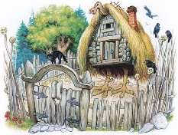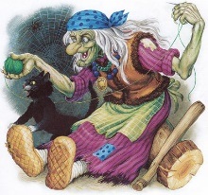  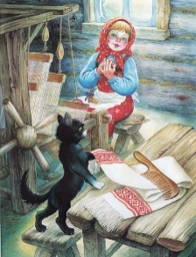  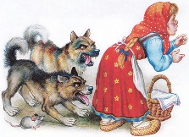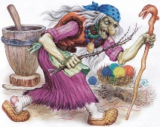  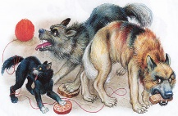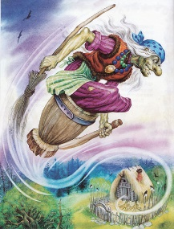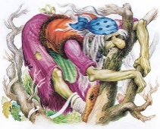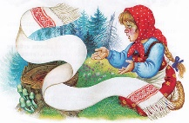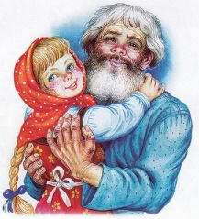 | Жили-были муж с женой, и была у них дочка. Заболела жена и умерла. Погоревал-погоревал мужик, да и женился на другой. Невзлюбила злая баба девочку, била ее, ругала, только и думала, как бы совсем извести, погубить. Вот раз уехал отец куда-то, а мачеха и говорит девочке:  – Поди к моей сестре, твоей тетке, попроси у нее иголку да нитку – тебе рубашку сшить.  А тетка эта была баба-яга, костяная нога. Не посмела девочка отказаться, пошла, да прежде зашла к своей родной тетке.  – Здравствуй, тетушка!  – Здравствуй, родимая! Зачем пришла?  – Послала меня мачеха к своей сестре попросить иголку и нитку – хочет мне рубашку сшить.  – Хорошо, племянница, что ты прежде ко мне зашла, – говорит тетка. – Вот тебе ленточка, масло, хлебец да мяса кусок. Будет там тебя березка в глаза стегать – ты ее ленточкой перевяжи; будут ворота скрипеть да хлопать, тебя удерживать – ты подлей им под пяточки маслица; будут тебя собаки рвать – ты им хлебца брось; будет тебе кот глаза драть – ты ему мясца дай.  Поблагодарила девочка свою тетку и пошла. Шла она, шла и пришла в лес. Стоит в лесу за высоким тыном избушка на курьих ножках, на бараньих рожках, а в избушке сидит баба-яга, костяная нога – холст ткет.  – Здравствуй, тетушка! – говорит девочка.  – Здравствуй, племянница! – говорит баба-яга. – Что тебе надобно?  – Меня мачеха послала попросить у тебя иголочку и ниточку – мне рубашку сшить.  – Хорошо, племяннушка, дам тебе иголочку да ниточку, а ты садись покуда поработай!  Вот девочка села у окна и стала ткать. А баба-яга вышла из избушки и говорит своей работнице:  – Я сейчас спать лягу, а ты ступай, истопи баню и вымой племянницу. Да смотри, хорошенько вымой: проснусь – съем ее!  Девочка услыхала эти слова – сидит ни жива, ни мертва. Как ушла баба-яга, она стала просить работницу:  – Родимая моя! Ты не столько дрова в печи поджигай, сколько водой заливай, а воду решетом носи! – И ей подарила платочек.  Работница баню топит, а баба-яга проснулась, подошла к окошку и спрашивает:  – Ткешь ли ты, племяннушка, ткешь ли, милая?  – Тку, тетушка, тку, милая!  Баба-яга опять спать легла, а девочка дала коту мясца и спрашивает:  – Котик-братик, научи, как мне убежать отсюда.  Кот говорит:  – Вон на столе лежит полотенце да гребешок, возьми их и беги поскорее: не то баба-яга съест! Будет за тобой гнаться баба-яга – ты приложи ухо к земле. Как услышишь, что она близко, брось гребешок – вырастет густой дремучий лес. Пока она будет сквозь лес продираться, ты далеко убежишь. А опять услышишь погоню – брось полотенце: разольется широкая да глубокая река.  – Спасибо тебе, котик-братик! – говорит девочка.  Поблагодарила она кота, взяла полотенце и гребешок и побежала. Бросились на нее собаки, хотели ее рвать, кусать, – она им хлеба дала. Собаки ее и пропустили. Ворота заскрипели, хотели было захлопнуться – а девочка подлила им под пяточки маслица. Они ее и пропустили. Березка зашумела, хотела ей глаза выстегать, – девочка ее ленточкой перевязала. Березка ее и пропустила. Выбежала девочка и побежала что было мочи. Бежит и не оглядывается. А кот тем временем сел у окна и принялся ткать. Не столько ткет, сколько путает! Проснулась баба-яга и спрашивает:  – Ткешь ли, племяннушка, ткешь ли, милая?  А кот ей в ответ:  – Тку, тетка, тку, милая!  Бросилась баба-яга в избушку и видит – девочки нету, а кот сидит, ткет.  Принялась баба-яга бить да ругать кота:  – Ах ты, старый плут! Ах ты, злодей! Зачем выпустил девчонку? Почему глаза ей не выдрал? Почему лицо не поцарапал?.. А кот ей в ответ:  – Я тебе столько лет служу, ты мне косточки обглоданной не бросила, а она мне мясца дала! Выбежала баба-яга из избушки, накинулась на собак:  – Почему девчонку не рвали, почему не кусали?..  Собаки ей говорят:  – Мы тебе столько лет служим, ты нам горелой корочки не бросила, а она нам хлебца дала!  Подбежала баба-яга к воротам:  – Почему не скрипели, почему не хлопали? Зачем девчонку со двора выпустили?..  Ворота говорят:  – Мы тебе столько лет служим, ты нам и водицы под пяточки не подлила, а она нам маслица не пожалела!  Подскочила баба-яга к березке:  – Почему девчонке глаза не выстегала?  Березка ей отвечает:  – Я тебе столько лет служу, ты меня ниточкой не перевязала, а она мне ленточку подарила!  Стала баба-яга ругать работницу:  – Что же ты, такая-сякая, меня не разбудила, не позвала? Почему ее выпустила?..  Работница говорит:  – Я тебе столько лет служу – никогда слова доброго от тебя не слыхала, а она платочек мне подарила, хорошо да ласково со мной разговаривала! Покричала баба-яга, пошумела, потом села в ступу и помчалась в погоню. Пестом погоняет, помелом след заметает… А девочка бежала-бежала, остановилась, приложила ухо к земле и слышит: земля дрожит, трясется – баба-яга гонится, и уж совсем близко… Достала девочка гребень и бросила через правое плечо. Вырос тут лес, дремучий да высокий: корни у деревьев на три сажени под землю уходят, вершины облака подпирают. Примчалась баба-яга, стала грызть да ломать лес. Она грызет да ломает, а девочка дальше бежит. Много ли, мало ли времени прошло, приложила девочка ухо к земле и слышит: земля дрожит, трясется – баба-яга гонится, уж совсем близко. Взяла девочка полотенце и бросила через правое плечо. В тот же миг разлилась река – широкая-преширокая, глубокая-преглубокая!  Подскочила баба-яга к реке, от злости зубами заскрипела – не может через реку перебраться. Воротилась она домой, собрала своих быков и погнала к реке: – Пейте, мои быки! Выпейте всю реку до дна! Стали быки пить, а вода в реке не убывает. Рассердилась баба-яга, легла на берег, сама стала воду пить. Пила, пила, пила, пила, до тех пор пила, пока не лопнула. А девочка тем временем знай бежит да бежит. Вечером вернулся домой отец и спрашивает у жены: – А где же моя дочка? Баба говорит: – Она к тетушке пошла – иголочку да ниточку попросить, да вот задержалась что-то. Забеспокоился отец, хотел было идти дочку искать, а дочка домой прибежала, запыхалась, отдышаться не может.  – Где ты была, дочка? – спрашивает отец.  – Ах, батюшка! – отвечает девочка. – Меня мачеха посылала к своей сестре, а сестра ее – баба-яга, костяная нога. Она меня съесть хотела. Насилу я от нее убежала! Как узнал все это отец, рассердился он на злую бабу и выгнал ее грязным помелом вон из дому. И стал он жить вдвоем с дочкой, дружно да хорошо. Здесь и сказке конец.
«Петушок и бобовое зёрнышко»  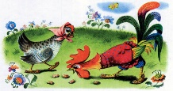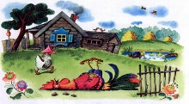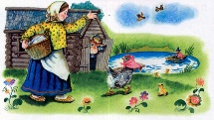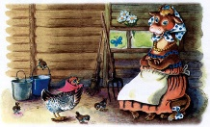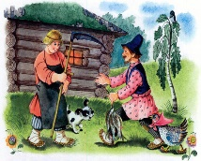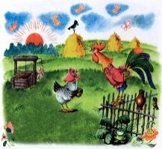 | Жили-были петушок и курочка.  Петушок все торопился, да торопился, а курочка знай себе да приговаривает:  – Петя, не торопись. Петя, не торопись.  Клевал как-то петушок бобовые зернышки, да второпях и подавился. Подавился, не дышит, не слышит, лежит не шевелится. Перепугалась курочка, бросилась к хозяйке, кричит:  – Ох, хозяюшка, дай скорей маслица петушку горлышко смазать: подавился петушок бобовым зернышком.  Хозяйка говорит:  – Беги скорей к коровушке, проси у нее молока, а я уж собью маслица.  Бросилась курочка к корове:  – Коровушка, голубушка, дай скорее молока, из молока хозяюшка собьет маслица, маслицем смажу петушку горлышко: подавился петушок бобовым зернышком.  – Ступай скорее к хозяину, пусть он принесет мне свежей травы.  Бежит курочка к хозяину:  – Хозяин! Хозяин! Дай скорее коровушке свежей травы, коровушка даст молочка, из молочка хозяюшка собьет маслица, маслицем я смажу петушку горлышко: подавился петушок бобовым зернышком.  – Беги скорей к кузнецу за косой, – говорит хозяин.  Со всех ног бросилась курочка к кузнецу:  – Кузнец, кузнец, дай скорее хозяину хорошую косу. Хозяин даст коровушке травы, коровушка даст молока, хозяюшка даст мне маслица, я смажу петушку горлышко: подавился петушок бобовым зернышком.  Кузнец дал хозяину новую косу, хозяин дал коровушке свежей травы, коровушка дала молока, хозяюшка сбила масла, дала маслица курочке. Смазала курочка петушку горлышко. Бобовое зернышко и проскочило.  Петушок вскочил живехонький и во все горло запел:  – Ку-ка-реку!
«Лиса и журавль»  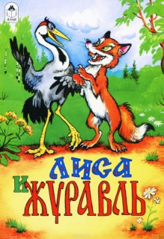 | Лиса с журавлем подружились.  Вот вздумала лиса угостить журавля, пошла звать его к себе в гости:  – Приходи, куманек, приходи, дорогой! Уж я тебя угощу!  Пошел журавль на званный пир. А лиса наварила манной каши и размазала по тарелке. Подала и потчевает:  – Покушай, голубчик куманек, – сама стряпала.  Журавль стук-стук носом по тарелке, стучал, стучал – ничего не попадает! А лисица лижет себе да лижет кашу, так все сама и съела. Кашу съела и говорит:  – Не обессудь, куманек! Больше потчевать нечем.  Журавль ей отвечает:  – Спасибо, кума, и на этом! Приходи ко мне в гости.  На другой день приходит лиса к журавлю, а он приготовил окрошку, наклал в кувшин с узким горлышком, поставил на стол и говорит:  – Кушай, кумушка! Право, больше нечем потчевать.  Лиса начала вертеться вокруг кувшина. И так зайдет, и эдак, и лизнет его, и понюхает-то, – никак достать не может: не лезет голова в кувшин.  А журавль клюет себе да клюет, пока все не съел.  – Ну, не обессудь, кума! Больше угощать нечем!  Взяла лису досада. Думала, что наестся на целую неделю, а домой пошла – не солоно хлебала. Как аукнулось, так и откликнулось!  С тех пор и дружба у лисы с журавлем врозь.
«Сестрица Алёнушка и братец Иванушка»  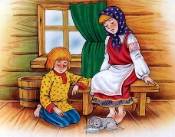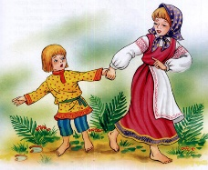  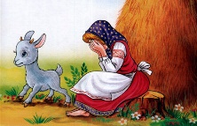  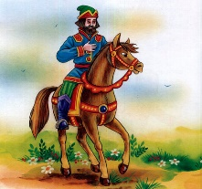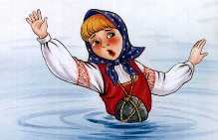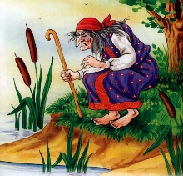  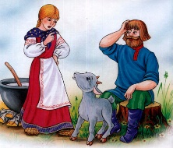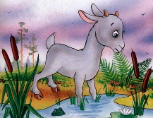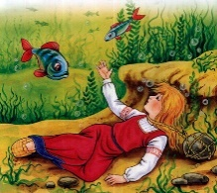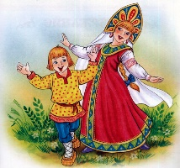 | Жили-были старик да старуха, у них была дочка Алёнушка да сынок Иванушка. Старик со старухой умерли. Остались Алёнушка да Иванушка одни-одинешеньки. Пошла Алёнушка на работу и братца с собой взяла. Идут они по дальнему пути, по широкому полю, и захотелось Иванушке пить.  – Сестрица Алёнушка, я пить хочу!  – Подожди, братец, дойдем до колодца.  Шли-шли, – солнце высоко, колодец далеко, жар донимает, пот выступает. Стоит коровье копытце полно водицы.  – Сестрица Алёнушка, хлебну я из копытца!  – Не пей, братец, телёночком станешь!  Братец послушался, пошли дальше. Солнце высоко, колодец далеко, жар донимает, пот выступает. Стоит лошадиное копытце полно водицы.  – Сестрица Алёнушка, напьюсь я из копытца!  – Не пей, братец, жеребёночком станешь!  Вздохнул Иванушка, опять пошли дальше. Идут, идут, – солнце высоко, колодец далеко, жар донимает, пот выступает. Стоит козье копытце полно водицы.  Иванушка говорит:  – Сестрица Алёнушка, мочи нет: напьюсь я из копытца!  – Не пей, братец, козлёночком станешь!  Не послушался Иванушка и напился из козьего копытца. Напился и стал козлёночком… Зовет Алёнушка братца, а вместо Иванушки бежит за ней беленький козлёночек. Залилась Алёнушка слезами, села на стожок – плачет, а козлёночек возле неё скачет. В ту пору ехал мимо купец:  – О чём, красная девица, плачешь?  Рассказала ему Алёнушка про свою беду. Купец ей и говорит:  – Поди за меня замуж. Я тебя наряжу в златосеребро, и козлёночек будет жить с нами.  Алёнушка подумала, подумала и пошла за купца замуж. Стали они жить-поживать, и козлёночек с ними живет, ест-пьет с Алёнушкой из одной чашки. Один раз купца не было дома. Откуда не возьмись приходит ведьма: стала под Алёнушкино окошко и так-то ласково начала звать её купаться на реку. Привела ведьма Алёнушку на реку. Кинулась на неё, привязала Алёнушке на шею камень и бросила её в воду. А сама оборотилась Алёнушкой, нарядилась в её платье и пришла в её хоромы. Никто ведьму не распознал. Купец вернулся – и тот не распознал. Одному козлёночку все было ведомо. Повесил он голову, не пьет, не ест. Утром и вечером ходит по бережку около воды и зовёт:  – Алёнушка, сестрица моя!  Выплынь, выплынь на бережок… Узнала об этом ведьма и стала просить мужа зарежь да зарежь козлёнка. Купцу жалко было козлёночка, привык он к нему А ведьма так пристает, так упрашивает, делать нечего, купец согласился: – Ну, зарежь его… Велела ведьма разложить костры высокие, греть котлы чугунные, точить ножи булатные. Козлёночек проведал, что ему недолго жить, и говорит названому отцу: – Перед смертью пусти меня на речку сходить, водицы испить, кишочки прополоскать.  – Ну, сходи.  Побежал козлёночек на речку, стал на берегу и жалобнёхонько закричал:  – Алёнушка, сестрица моя!  Выплынь, выплынь на бережок.  Костры горят высокие,  Котлы кипят чугунные,  Ножи точат булатные,  Хотят меня зарезати!  Алёнушка из реки ему отвечает:  – Ах, братец мой Иванушка!  Тяжёл камень на дно тянет,  Шелкова трава ноги спутала,  Желты пески на груди легли.  А ведьма ищет козлёночка, не может найти и посылает слугу:  – Пойди найди козлёнка, приведи его ко мне.  Пошёл слуга на реку и видит: по берегу бегает козлёночек и жалобнёшенько зовет:  – Алёнушка, сестрица моя!  Выплынь, выплынь на бережок.  Костры горят высокие,  Котлы кипят чугунные,  Ножи точат булатные,  Хотят меня зарезати!  А из реки ему отвечают:  – Ах, братец мой Иванушка!  Тяжел камень на дно тянет,  Шелкова трава ноги спутала,  Желты пески на груди легли.  Слуга побежал домой и рассказал купцу про то, что слышал на речке. Собрали народ, пошли на реку, закинули сети шелковые и вытащили Алёнушку на берег. Сняли камень с шеи, окунули её в ключевую воду, одели ее в нарядное платье. Алёнушка ожила и стала краше, чем была.  А козлёночек от радости три раза перекинулся через голову и обернулся мальчиком Иванушкой. Ведьму привязали к лошадиному хвосту, и пустили в чистое поле.
«По щучьему велению»  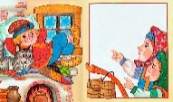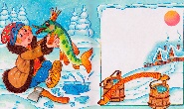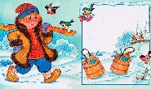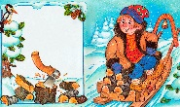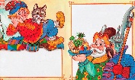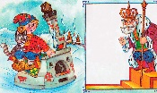   | Жил-был старик. У его было три сына: двое умных, третий – дурачок Емеля. Те братья работают, а Емеля целый день лежит на печке, знать ничего не хочет. Один раз братья уехали на базар, а бабы, невестки, давай посылать его:  – Сходи, Емеля, за водой.  А он им с печки:  – Неохота…  – Сходи, Емеля, а то братья с базара воротятся, гостинцев тебе не привезут.  – Ну, ладно.  Слез Емеля с печки, обулся, оделся, взял ведра да топор и пошел на речку. Прорубил лед, зачерпнул ведра и поставил их, а сам глядит в прорубь. И увидел Емеля в проруби щуку. Изловчился и ухватил щуку в руку:  – Вот уха будет сладка!  Вдруг щука говорит ему человечьим голосом:  – Емеля, отпусти меня в воду, я тебе пригожусь.  А Емеля смеется:  – На что ты мне пригодишься?.. Нет, понесу тебя домой, велю невесткам уху сварить. Будет уха сладка.  Щука взмолилась опять:  – Емеля, Емеля, отпусти меня в воду, я тебе сделаю все, что ни пожелаешь.  – Ладно, только покажи сначала, что не обманываешь меня, тогда отпущу.  Щука его спрашивает:  – Емеля, Емеля, скажи – чего ты сейчас хочешь?  – Хочу, чтобы ведра сами пошли домой, и вода бы не расплескалась…  Щука ему говорит:  – Запомни мои слова: когда что тебе захочется – скажи только:  «По щучьему веленью, по моему хотенью».  Емеля и говорит:  – По щучьему веленью, по моему хотенью – ступайте, ведра, сами домой…  Только сказал – ведра сами и пошли в гору. Емеля пустил щуку в прорубь, а сам пошел за ведрами. Идут ведра по деревне, народ дивится, а Емеля идет сзади, посмеивается… Зашли ведра в избу и сами стали на лавку, а Емеля полез на печь. Прошло много ли, мало ли времени – невестки говорят ему:  – Емеля, что ты лежишь? Пошел бы дров нарубил.  – Неохота…  – Не нарубишь дров, братья с базара воротятся, гостинцев тебе не привезут. Емеле неохота слезать с печи. Вспомнил он про щуку и потихоньку говорит:  – По щучьему веленью, по моему хотенью – поди, топор, наколи дров, а дрова – сами в избу ступайте и в печь кладитесь… Топор выскочил из-под лавки – и на двор, и давай дрова колоть, а дрова сами в избу идут и в печь лезут. Много ли, мало ли времени прошло – невестки опять говорят:  – Емеля, дров у нас больше нет. Съезди в лес, наруби.  А он им с печки:  – Да вы-то на что?  – Как – мы на что?.. Разве наше дело в лес за дровами ездить?  – Мне неохота…  – Ну, не будет тебе подарков.  Делать нечего. Слез Емеля с печи, обулся, оделся. Взял веревку и топор, вышел во двор и сел в сани:  – Бабы, отворяйте ворота!  Невестки ему говорят:  – Что ж ты, дурень, сел в сани, а лошадь не запряг?  – Не надо мне лошади.  Невестки отворили ворота, а Емеля говорит потихоньку:  – По щучьему веленью, по моему хотенью – ступайте, сани, в лес… Сани сами и поехали в ворота, да так быстро – на лошади не догнать.  А в лес-то пришлось ехать через город, и тут он много народу помял, подавил. Народ кричит: «Держи его! Лови его!» А он, знай, сани погоняет. Приехал в лес:  – По щучьему веленью, по моему хотенью – топор, наруби дровишек посуше, а вы, дровишки, сами валитесь в сани, сами вяжитесь…  Топор начал рубить, колоть сухие дрова, а дровишки сами в сани валятся и веревкой вяжутся. Потом Емеля велел топору вырубить себе дубинку – такую, чтобы насилу поднять. Сел на воз:  – По щучьему веленью, по моему хотенью – поезжайте, сани, домой…  Сани помчались домой. Опять проезжает Емеля по тому городу, где давеча помял, подавил много народу, а там его уж дожидаются. Ухватили Емелю и тащат с возу, ругают и бьют. Видит он, что плохо дело, и потихоньку:  – По щучьему веленью, по моему хотенью – ну-ка, дубинка, обломай им бока… Дубинка выскочила – и давай колотить. Народ кинулся прочь, а Емеля приехал домой и залез на печь. Долго ли, коротко ли – услышал царь об Емелиных проделках и посылает за ним офицера – его найти и привезти во дворец. Приезжает офицер в ту деревню, входит в ту избу, где Емеля живет, и спрашивает:  – Ты – дурак Емеля?  А он с печки:  – А тебе на что?  – Одевайся скорее, я повезу тебя к царю.  – А мне неохота…  Рассердился офицер и ударил его по щеке. А Емеля говорит потихоньку:  – По щучьему веленью, по моему хотенью – дубинка, обломай ему бока… Дубинка выскочила – и давай колотить офицера, насилу он ноги унес. Царь удивился, что его офицер не мог справиться с Емелей, и посылает своего самого набольшего вельможу:  – Привези ко мне во дворец дурака Емелю, а то голову с плеч сниму. Накупил набольший вельможа изюму, черносливу, пряников, приехал в ту деревню, вошел в ту избу и стал спрашивать у невесток, что любит Емеля.  – Наш Емеля любит, когда его ласково попросят да красный кафтан посулят, – тогда он все сделает, что ни попросишь. Набольший вельможа дал Емеле изюму, черносливу, пряников и говорит:  – Емеля, Емеля, что ты лежишь на печи? Поедем к царю.  – Мне и тут тепло…  – Емеля, Емеля, у царя тебя будут хорошо кормить-поить, – пожалуйста, поедем.  – А мне неохота…  – Емеля, Емеля, царь тебе красный кафтан подарит, шапку и сапоги.  Емеля подумал-подумал:  – Ну, ладно, ступай ты вперед, а я за тобой вслед буду.  Уехал вельможа, а Емеля полежал еще и говорит:  – По щучьему веленью, по моему хотенью – ну-ка, печь, поезжай к царю… Тут в избе углы затрещали, крыша зашаталась, стена вылетела, и печь сама пошла по улице, по дороге, прямо к царю. Царь глядит в окно, дивится:  – Это что за чудо?  Набольший вельможа ему отвечает:  – А это Емеля на печи к тебе едет.  Вышел царь на крыльцо:  – Что-то, Емеля, на тебя много жалоб! Ты много народу подавил.  – А зачем они под сани лезли?  В это время в окно на него глядела царская дочь – Марья-царевна. Емеля увидал ее в окошке и говорит потихоньку:  – По щучьему веленью, по моему хотенью – пускай царская дочь меня полюбит…  И сказал еще:  – Ступай, печь, домой…  Печь повернулась и пошла домой, зашла в избу и стала на прежнее место. Емеля опять лежит-полеживает. А у царя во дворце крик да слезы. Марья-царевна по Емеле скучает, не может жить без него, просит отца, чтобы выдал он ее за Емелю замуж. Тут царь забедовал, затужил и говорит опять набольшему вельможе:  – Ступай, приведи ко мне Емелю живого или мертвого, а то голову с плеч сниму. Накупил набольший вельможа вин сладких да разных закусок, поехал в ту деревню, вошел в ту избу и начал Емелю потчевать. Емеля напился, наелся, захмелел и лег спать. А вельможа положил его в повозку и повез к царю. Царь тотчас велел прикатить большую бочку с железными обручами. В нее посадили Емелю и Марью-царевну, засмолили и бочку в море бросили. Долго ли, коротко ли – проснулся Емеля, видит – темно, тесно:  – Где же это я?  А ему отвечают:  – Скучно и тошно, Емелюшка! Нас в бочку засмолили, бросили в синее море.  – А ты кто?  – Я – Марья-царевна.  Емеля говорит:  – По щучьему веленью, по моему хотенью – ветры буйные, выкатите бочку на сухой берег, на желтый песок… Ветры буйные подули. Море взволновалось, бочку выкинуло на сухой берег, на желтый песок. Емеля и Марья-царевна вышли из нее.  – Емелюшка, где же мы будем жить? Построй какую ни на есть избушку.  – А мне неохота…  Тут она стала его еще пуще просить, он и говорит:  – По щучьему веленью, по моему хотенью – выстройся, каменный дворец с золотой крышей… Только он – появился каменный дворец с золотой крышей, – зеленый сад: цветы цветут и птицы поют. Марья-царевна с Емелей вошли во дворец, сели у окошечка.  – Емелюшка, а нельзя тебе красавчиком стать?  Тут Емеля недолго думал:  – По щучьему веленью, по моему хотенью – стать мне добрым молодцем, писаным красавцем… И стал Емеля таким, что ни в сказке сказать, ни пером описать. А в ту пору царь ехал на охоту и видит – стоит дворец, где раньше ничего не было.  – Это что за невежа без моего дозволения на моей земле дворец поставил?  И послал узнать-спросить: «Кто такие?» Послы побежали, стали под окошком, спрашивают. Емеля им отвечает:  – Просите царя ко мне в гости, я сам ему скажу.  Царь приехал к нему в гости. Емеля его встречает, ведет во дворец, сажает за стол. Начинают они пировать. Царь ест, пьет и не надивится:  – Кто же ты такой, добрый молодец?  – А помнишь дурачка Емелю – как приезжал к тебе на печи, а ты велел его со своей дочерью в бочку засмолить, в море бросить? Я – тот самый Емеля. Захочу – все твое царство пожгу и разорю. Царь сильно испугался, стал прощенья просить:  – Женись на моей дочери, Емелюшка, бери мое царство, только не губи меня! Тут устроили пир на весь мир. Емеля женился на Марье-царевне и стал править царством.
«Крошечка-хаврошечка»  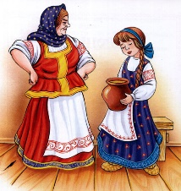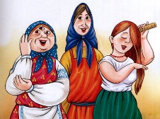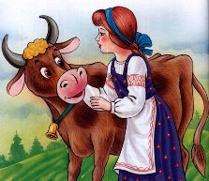  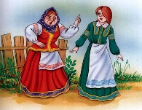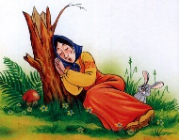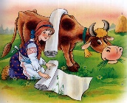  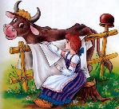  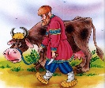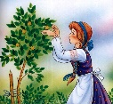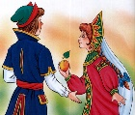 | Вы знаете, что есть на свете люди и хорошие, есть и похуже, есть и такие, которые бога не боятся, своего брата не стыдятся: к таким-то и попала Крошечка-Хаврошечка. Осталась она сиротой маленькой; взяли ее эти люди, выкормили и на свет божий не пустили, над работою каждый день занудили, заморили; она и подает, и прибирает, и за всех и за все отвечает. А были у хозяйки три дочери большие. Старшая звалась Одноглазка, средняя – Двуглазка, а меньшая – Триглазка; но они только и знали у ворот сидеть, на улицу глядеть, а Крошечка-Хаврошечка на них работала, их обшивала, для них и пряла и ткала, а слова доброго никогда не слыхала. Вот то-то и больно – ткнуть да толкнуть есть кому, а приветить да приохотить нет никого! Выйдет, бывало, Крошечка-Хаврошечка в поле, обнимет свою рябую корову, ляжет к ней на шейку и рассказывает, как ей тяжко жить-поживать: – Коровушка-матушка! Меня бьют, журят, хлеба не дают, плакать не велят. К завтрему дали пять пудов напрясть, наткать, побелить, в трубы покатать. А коровушка ей в ответ: – Красная девица! Влезь ко мне в одно ушко, а в другое вылезь – все будет сработано. Так и сбывалось. Вылезет красная девица из ушка – все готово: и наткано, и побелено, и покатано. Отнесет к мачехе; та поглядит, покряхтит, спрячет в сундук, а ей еще больше работы задаст. Хаврошечка опять придет к коровушке, в одно ушко влезет, в другое вылезет и готовенькое возьмет принесет.  Дивится старуха, зовет Одноглазку: – Дочь моя хорошая, дочь моя пригожая! Доглядись, кто сироте помогает: и ткет, и прядет, и в трубы катает? Пошла с сиротой Одноглазка в лес, пошла с нею в поле; забыла матушкино приказанье, распеклась на солнышке, разлеглась на травушке; а Хаврошечка приговаривает: – Спи, глазок, спи, глазок! Глазок заснул; пока Одноглазка спала, коровушка и наткала и побелила. Ничего мачеха не дозналась, послала Двуглазку. Эта тоже на солнышке распеклась и на травушке разлеглась, матернино приказанье забыла и глазки смежила; а Хаврошечка баюкает; – Спи, глазок, спи, другой! Коровушка наткала, побелила, в трубы покатала; а Двуглазка все еще спала. Старуха рассердилась, на третий день послала Триглазку, а сироте еще больше работы дала. И Триглазка, как ее старшие сестры, попрыгала-попрыгала и на травушку пала. Хаврошечка поет: – Спи, глазок, спи, другой! – а об третьем забыла. Два глаза заснули, а Третий глядит и все видит, все – как красная девица в одно ушко влезла, в другое вылезла и готовые холсты подобрала. Все, что видела, Триглазка матери рассказала; старуха обрадовалась, на другой же день пришла к мужу:  – Режь рябую корову! Старик так, сяк:  – Что ты, жена, в уме ли? Корова молодая, хорошая!  – Режь, да и только!  Наточил ножик…  Побежала Хаврошечка к коровушке:  – Коровушка-матушка! Тебя хотят резать.  – А ты, красная девица, не ешь моего мяса; косточки мои собери, в платочек завяжи, в саду их рассади и никогда меня не забывай, каждое утро водою их поливай.  Хаврошечка все сделала, что коровушка завещала: голодом голодала, мяса ее в рот не брала, косточки каждый день в саду поливала, и выросла из них яблонька, да какая – боже мой! Яблочки на ней висят наливные, листвицы шумят золотые, веточки гнутся серебряные; кто ни едет мимо – останавливается, кто проходит близко – тот заглядывается. Случилось раз – девушки гуляли по саду; на ту пору ехал по полю барин – богатый, кудреватый, молоденький. Увидел яблочки, затрогал девушек: – Девицы-красавицы! – говорит он. – Которая из вас мне яблочко поднесет, та за меня замуж пойдет. И бросились три сестры одна перед другой к яблоньке. А яблочки-то висели низко, под руками были, а то вдруг поднялись высоко-высоко, далеко над головами стали. Сестры хотели их сбить – листья глаза засыпают, хотели сорвать – сучья косы расплетают; как ни бились, ни метались – ручки изодрали, а достать не могли. Подошла Хаврошечка, и веточки приклонились, и яблочки опустились. Барин на ней женился, и стала она в добре поживать, лиха не знавать.
«Сивка-бурка»  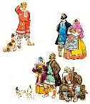  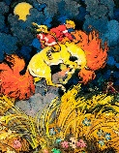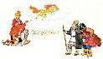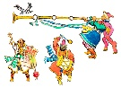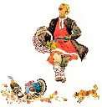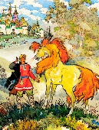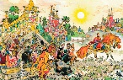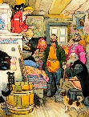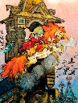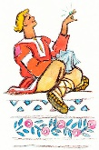  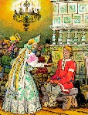  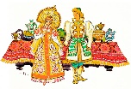 | Было у старика трое сыновей: двое умных, а третий Иванушка-дурачок; день и ночь дурачок на печи валяется. Посеял старик пшеницу, и выросла пшеница богатая, да повадился ту пшеницу кто-то по ночам толочь и травить. Вот старик и говорит детям: – Милые мои дети, стерегите пшеницу каждую ночь поочередно, поймайте мне вора. Приходит первая ночь. Отправился старший сын пшеницу стеречь, да захотелось ему спать: забрался он на сеновал и проспал до утра. Приходит утром домой и говорит: всю ночь-де не спал, иззяб, а вора не видал. На вторую ночь пошел средний сын и также всю ночку проспал на сеновале. На третью ночь приходит черед дураку идти. Взял он аркан и пошел. Пришел на межу и сел на камень: сидит – не спит, вора дожидается. В самую полночь прискакал в пшеницу разношерстный конь: одна шерстинка золотая, другая – серебряная, бежит – земля дрожит, из ушей дым столбом валит, из ноздрей пламя пышет. И стал тот конь пшеницу есть: не столько ест, сколько топчет. Подкрался дурак на четвереньках к коню и разом накинул ему на шею аркан. Рванулся конь изо всех сил – не тут-то было. Дурак уперся, аркан шею давит. И стал тут конь дурака молить:  – Отпусти ты меня, Иванушка, а я тебе великую сослужу службу!  – Хорошо, – отвечает Иванушка-дурачок. – Да как я тебя потом найду?  – Выйди за околицу, – говорит конь, – свистни три раза и крикни: «Сивка-бурка, вещий каурка! Стань передо мной, как лист перед травой!» – я тут и буду.  Отпустил коня Иванушка-дурачок и взял с него слово – пшеницы больше не есть и не топтать. Пришел Иванушка домой.  – Ну что, дурак, видел? – спрашивают братья.  – Поймал я, – говорит Иванушка, – разношерстного коня. Пообещался он больше не ходить в пшеницу – вот я его и отпустил. Посмеялись вволю братья над дураком, но только уж с этой ночи никто пшеницы не трогал. Скоро после этого стали по деревням и городам бирючи (глашатай) от царя ходить, клич кликать: собирайтесь-де, бояре и дворяне, купцы и мещане и простые крестьяне, все к царю на праздник, на три дня; берите с собой лучших коней; и кто на своем коне до царевнина терема доскочит и с царевниной руки перстень снимет, за того царь царевну замуж отдаст. Стали собираться на праздник и Иванушкины братья: не то чтобы уж самим скакать, а хоть на других посмотреть. Просится и Иванушка с ними. – Куда тебе, дурак! – говорят братья. – Людей, что ли, хочешь пугать? Сиди себе на печи да золу пересыпай. Уехали братья, а Иванушка-дурачок взял у невесток лукошко и пошел грибы брать. Вышел Иванушка в поле, лукошко бросил, свистнул три раза и крикнул: – Сивка-бурка, вещий каурка! Стань передо мной, как лист перед травой! Конь бежит – земля дрожит, из ушей пламя, из нозрей дым столбом валит. Прибежал – и стал конь перед Иванушкой как вкопанный. – Ну, – говорит, – влезай мне, Иванушка, в правое ухо, а в левое вылезай. Влез Иванушка коню в правое ухо, а в левое вылез – и стал таким молодцом, что ни вздумать, ни взгадать, ни в сказке сказать. Сел тогда Иванушка на коня и поскакал на праздник к царю. Прискакал на площадь перед дворцом, видит – народу видимо-невидимо; а в высоком терему, у окна, царевна сидит: на руке перстень – цены нет, собой красавица из красавиц. Никто до нее скакать и не думает: никому нет охоты наверняка шею ломать. Ударил тут Иванушка своего коня по крутым бедрам, осерчал конь, прыгнул – только на три венца до царевнина окна не допрыгнул. Удивился народ, а Иванушка повернул коня и поскакал назад. Братья его не скоро посторонились, так он их шелковой плеткой хлестнул. Кричит народ: «Держи, держи его!» – а Иванушкин уж и след простыл.  Выехал Иван из города, слез с коня, влез к нему в левое ухо, в правое вылез и стал опять прежним Иванушкой-дурачком. Отпустил Иванушка коня, набрал лукошко мухоморов и принес домой. – Вот вам, хозяюшки, грибков, – говорит. Рассердились тут невестки на Ивана: – Что ты, дурак, за грибы принес? Разве тебе одному их есть! Усмехнулся Иван и опять залез на печь. Пришли братья домой и рассказывают отцу, как они в городе были и что видели, а Иванушка лежит на печи да посмеивается. На другой день старшие братья опять на праздник поехали, а Иванушка взял лукошко и пошел за грибами. Вышел в поле, свистнул, гаркнул: – Сивка-бурка, вещий каурка! Стань передо мной, как лист перед травой! Прибежал конь и встал перед Иванушкой как вкопанный. Перерядился опять Иван и поскакал на площадь. Видит – на площади народу еще больше прежнего; все на царевну любуются, а прыгать никто не думает: кому охота шею ломать! Ударил тут Иванушка своего коня по крутым бедрам, осерчал конь, прыгнул – и только на два венца до царевнина окна не достал. Поворотил Иванушка коня, хлестнул братьев, чтоб посторонились, и ускакал. Приходят братья домой, а Иванушка уже на печи лежит, слушает, что братья рассказывают, и посмеивается. На третий день братья опять поехали на праздник, прискакал и Иванушка. Стегнул он своего коня плеткой. Осерчал конь пуще прежнего: прыгнул – и достал до окна. Иванушка поцеловал царевну и ускакал, не позабывши братьев плеткой огреть. Тут уж и царь и царевна стали кричать: «Держи, держи его!» – а Иванушкин и след простыл. Пришел Иванушка домой – одна рука тряпкой обмотана. – Что это у тебя такое? – спрашивают Ивана невестки. – Да вот, – говорит, – искавши грибов, сучком накололся. – И полез Иван на печь. Пришли братья, стали рассказывать, что и как было. А Иванушке на печи захотелось на перстенек посмотреть: как приподнял он тряпку, избу всю так и осияло. – Перестань, дурак, с огнем баловать! – крикнули на него братья. – Еще избу сожжешь. Пора тебя, дурака, совсем из дому прогнать! Дня через три идет от царя клич, чтобы весь народ, сколько ни есть в его царстве, собирался к нему на пир и чтобы никто не смел дома оставаться, а кто царским пиром побрезгует – тому голову с плеч. Нечего тут делать, пошел на пир сам старик со всей семьей. Пришли, за столы дубовые посадилися; пьют и едят, речи гуторят. В конце пира стала царевна медом из своих рук гостей обносить. Обошла всех, подходит к Иванушке последнему; а на дураке-то платьишко худое, весь в саже, волосы дыбом, одна рука грязной тряпкой завязана… просто страсть. – Зачем это у тебя, молодец, рука обвязана? – спрашивает царевна. – Развяжи-ка. Развязал Иванушка руку, а на пальце царевнин перстень – так всех и осиял. Взяла тогда царевна дурака за руку, подвела к отцу и говорит: – Вот, батюшка, мой суженый. Обмыли слуги Иванушку, причесали, одели в царское платье, и стал он таким молодцом, что отец и братья глядят – и глазам своим не верят.
«Гуси-лебеди»    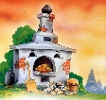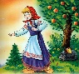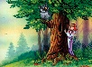  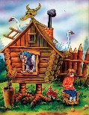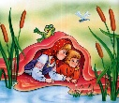  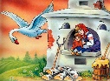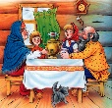 | Жили мужик да баба. У них была дочка да сынок маленький. – Доченька, – говорила мать, – мы пойдем на работу, береги братца! Не ходи со двора, будь умницей – мы купим тебе платочек. Отец с матерью ушли, а дочка позабыла, что ей приказывали: посадила братца на травке под окошко, сама побежала на улицу, заигралась, загулялась. Налетели гуси-лебеди, подхватили мальчика, унесли на крыльях. Вернулась девочка, глядь – братца нету! Ахнула, кинулась туда-сюда – нету! Она его кликала, слезами заливалась, причитывала, что худо будет от отца с матерью, – братец не откликнулся. Выбежала она в чистое поле и только видела: метнулись вдалеке гуси-лебеди и пропали за темным лесом. Тут она догадалась, что они унесли ее братца: про гусей-лебедей давно шла дурная слава – что они пошаливали, маленьких детей уносили. Бросилась девочка догонять их. Бежала, бежала, увидела – стоит печь.  – Печка, печка, скажи, куда гуси-лебеди полетели?  Печка ей отвечает:  – Съешь моего ржаного пирожка – скажу.  – Стану я ржаной пирог есть! У моего батюшки и пшеничные не едятся…  Печка ей не сказала.  Побежала девочка дальше – стоит яблоня.  – Яблоня, яблоня, скажи, куда гуси-лебеди полетели?  – Поешь моего лесного яблочка – скажу.  – У моего батюшки и садовые не едятся…  Яблоня ей не сказала.  Побежала девочка дальше. Течет молочная река в кисельных берегах.  – Молочная река, кисельные берега, куда гуси-лебеди полетели?  – Поешь моего простого киселька с молочком – скажу.  – У моего батюшки и сливочки не едятся…  Долго она бегала по полям, по лесам. День клонится к вечеру, делать нечего – надо идти домой. Вдруг видит – стоит избушка на курьей ножке, об одном окошке, кругом себя поворачивается. В избушке старая баба-яга прядет кудель. А на лавочке сидит братец, играет серебряными яблочками. Девочка вошла в избушку:  – Здравствуй, бабушка!  – Здравствуй, девица! Зачем на глаза явилась?  – Я по мхам, по болотам ходила, платье измочила, пришла погреться.  – Садись покуда кудель прясть.  Баба-яга дала ей веретено, а сама ушла.  Девочка прядет – вдруг из-под печки выбегает мышка и говорит ей:  – Девица, девица, дай мне кашки, я тебе добренькое скажу.  Девочка дала ей кашки, мышка ей сказала:  – Баба-яга пошла баню топить. Она тебя вымоет-выпарит, в печь посадит, зажарит и съест, сама на твоих костях покатается.  Девочка сидит ни жива, ни мертва, плачет, а мышка ей опять:  – Не дожидайся, бери братца, беги, а я за тебя кудель попряду.  Девочка взяла братца и побежала.  А баба-яга подойдет к окошку и спрашивает:  – Девица, прядешь ли?  Мышка ей отвечает:  – Пряду, бабушка…  Баба-яга баню вытопила и пошла за девочкой. А в избушке нет никого.  Баба-яга закричала:  – Гуси-лебеди! Летите в погоню! Сестра братца унесла!..  Сестра с братцем добежала до молочной реки. Видит – летят гуси-лебеди.  – Речка, матушка, спрячь меня!  – Поешь моего простого киселька.  Девочка поела и спасибо сказала. Река укрыла ее под кисельным бережком. Гуси-лебеди не увидали, пролетели мимо. Девочка с братцем опять побежала. А гуси-лебеди воротились, летят навстречу, вот-вот увидят. Что делать? Беда! Стоит яблоня…  – Яблоня, матушка, спрячь меня!  – Поешь моего лесного яблочка.  Девочка поскорее съела и спасибо сказала. Яблоня ее заслонила ветвями, прикрыла листами. Гуси-лебеди не увидали, пролетели мимо.  Девочка опять побежала. Бежит, бежит, уж недалеко осталось. Тут гуси-лебеди увидели ее, загоготали – налетают, крыльями бьют, того гляди, братца из рук вырвут. Добежала девочка до печки:  – Печка, матушка, спрячь меня!  – Поешь моего ржаного пирожка.  Девочка скорее – пирожок в рот, а сама с братцем – в печь, села в устьице. Гуси-лебеди полетали-полетали, покричали-покричали и ни с чем улетели к бабе-яге. Девочка сказала печи спасибо и вместе с братцем прибежала домой. А тут и отец с матерью пришли.
«Теремок»  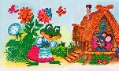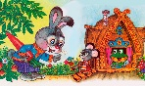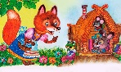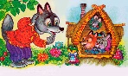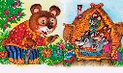  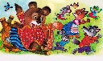 | Стоит в поле теремок. Бежит мимо мышка-норушка. Увидела теремок, остановилась и спрашивает: – Терем-теремок! Кто в тереме живет? Никто не отзывается. Вошла мышка в теремок и стала там жить. Прискакала к терему лягушка-квакушка и спрашивает:  – Терем-теремок! Кто в тереме живет?  – Я, мышка-норушка! А ты кто?  – А я лягушка-квакушка.  – Иди ко мне жить! Лягушка прыгнула в теремок. Стали они вдвоем жить. Бежит мимо зайчик-побегайчик. Остановился и спрашивает:  – Терем-теремок! Кто в тереме живет?  – Я, мышка-норушка!  – Я, лягушка-квакушка!  – А ты кто?  – А я зайчик-побегайчик.  – Иди к нам жить! Заяц скок в теремок! Стали они втроем жить. Идет мимо лисичка-сестричка. Постучала в окошко и спрашивает:  – Терем-теремок! Кто в тереме живет?  – Я, мышка-норушка.  – Я, лягушка-квакушка.  – Я, зайчик-побегайчик.  – А ты кто?  – А я лисичка-сестричка.  – Иди к нам жить! Забралась лисичка в теремок. Стали они вчетвером жить. Прибежал волчок-серый бочок, заглянул в дверь и спрашивает:  – Терем-теремок! Кто в тереме живет?  – Я, мышка-норушка.  – Я, лягушка-квакушка.  – Я, зайчик-побегайчик.  – Я, лисичка-сестричка.  – А ты кто?  – А я волчок-серый бочок.  – Иди к нам жить!  Волк влез в теремок. Стали они впятером жить. Вот они в теремке живут, песни поют.Вдруг идет медведь косолапый. Увидел медведь теремок, услыхал песни, остановился и заревел во всю мочь:  – Терем-теремок! Кто в тереме живет?  – Я, мышка-норушка.  – Я, лягушка-квакушка.  – Я, зайчик-побегайчик.  – Я, лисичка-сестричка.  – Я, волчок-серый бочок.  – А ты кто?  – А я медведь косолапый.  – Иди к нам жить!  Медведь и полез в теремок. Лез-лез, лез-лез – никак не мог влезть и говорит:  – А я лучше у вас на крыше буду жить.  – Да ты нас раздавишь.  – Нет, не раздавлю.  – Ну так полезай! Влез медведь на крышу и только уселся – трах! – развалился теремок.  Затрещал теремок, упал набок и весь развалился. Еле-еле успели из него выскочить мышка-норушка, лягушка-квакушка, зайчик-побегайчик, лисичка-сестричка, волчок-серый бочок – все целы и невредимы. Принялись они бревна носить, доски пилить – новый теремок строить. Лучше прежнего выстроили!
«Маша и медведь»  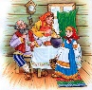  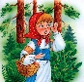  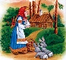  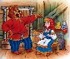  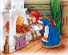  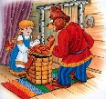  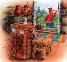  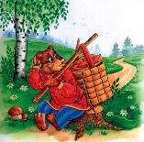  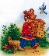  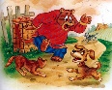  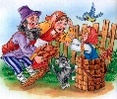 | Жили-были дедушка да бабушка. Была у них внучка Машенька. Собрались раз подружки в лес – по грибы да по ягоды. Пришли звать с собой и Машеньку. – Дедушка, бабушка, – говорит Машенька, – отпустите меня в лес с подружками! Дедушка с бабушкой отвечают: – Иди, только смотри от подружек не отставай – не то заблудишься. Пришли девушки в лес, стали собирать грибы да ягоды. Вот Машенька – деревце за деревце, кустик за кустик – и ушла далеко-далеко от подружек. Стала она аукаться, стала их звать. А подружки не слышат, не отзываются. Ходила, ходила Машенька по лесу – совсем заблудилась. Пришла она в самую глушь, в самую чащу. Видит-стоит избушка. Постучала Машенька в дверь – не отвечают. Толкнула она дверь, дверь и открылась. Вошла Машенька в избушку, села у окна на лавочку. Села и думает: «Кто же здесь живёт? Почему никого не видно?..» А в той избушке жил большущий медведь. Только его тогда дома не было: он по лесу ходил. Вернулся вечером медведь, увидел Машеньку, обрадовался. – Ага, – говорит, – теперь не отпущу тебя! Будешь у меня жить. Будешь печку топить, будешь кашу варить, меня кашей кормить. Потужила Маша, погоревала, да ничего не поделаешь. Стала она жить у медведя в избушке. Медведь на целый день уйдёт в лес, а Машеньке наказывает никуда без него из избушки не выходить. – А если уйдёшь, – говорит, – всё равно поймаю и тогда уж съем!  Стала Машенька думать, как ей от медведя убежать. Кругом лес, в какую сторону идти – не знает, спросить не у кого... Думала она, думала и придумала. Приходит раз медведь из лесу, а Машенька и говорит ему: – Медведь, медведь, отпусти меня на денёк в деревню: я бабушке да дедушке гостинцев снесу. – Нет, – говорит медведь, – ты в лесу заблудишься. Давай гостинцы, я их сам отнесу! А Машеньке того и надо! Напекла она пирожков, достала большой-пребольшой короб и говорит медведю: – Вот, смотри: я в короб положу пирожки, а ты отнеси их дедушке да бабушке. Да помни: короб по дороге не открывай, пирожки не вынимай. Я на дубок влезу, за тобой следить буду! – Ладно, – отвечает медведь, – давай короб! Машенька говорит: – Выйди на крылечко, посмотри, не идёт ли дождик! Только медведь вышел на крылечко, Машенька сейчас же залезла в короб, а на голову себе блюдо с пирожками поставила. Вернулся медведь, видит – короб готов. Взвалил его на спину и пошёл в деревню. Идёт медведь между ёлками, бредёт медведь между берёзками, в овражки спускается, на пригорки поднимается. Шёл-шёл, устал и говорит: Сяду на пенёк, съем пирожок! А Машенька из короба: Вижу, вижу! Не садись на пенёк, Не ешь пирожок! Неси бабушке, Неси дедушке! – Ишь какая глазастая, – говорит медведь, – всё видит! Поднял он короб и пошёл дальше. Шёл-шёл, шёл-шёл, остановился, сел и говорит: Сяду на пенёк, Съем пирожок! А Машенька из короба опять: Вижу, вижу! Не садись на пенёк, Не ешь пирожок! Неси бабушке, Неси дедушке! Удивился медведь: – Вот какая хитрая! Высоко сидит, далеко глядит! Встал и пошёл скорее. Пришёл в деревню, нашёл дом, где дедушка с бабушкой жили, и давай изо всех сил стучать в ворота: – Тук-тук-тук! Отпирайте, открывайте! Я вам от Машеньки гостинцев принёс. А собаки почуяли медведя и бросились на него. Со всех дворов бегут, лают. Испугался медведь, поставил короб у ворот и пустился в лес без оглядки. Вышли тут дедушка да бабушка к воротам. Видят – короб стоит. – Что это в коробе? – говорит бабушка. А дедушка поднял крышку, смотрит и глазам своим не верит: в коробе Машенька сидит – живёхонька и здоровёхонька. Обрадовались дедушка да бабушка. Стали Машеньку обнимать, целовать, умницей называть.

Перечень сказок для театра «Экспромт».
Название  сказки-экспромт | Действующие лица и сценарий
«Теремок»  Действующие лица:  - Теремок (Скрип-скрип!)  - Мышка-норушка (Ух, ты!)  - Лягушка-квакушка (Квантересно!)  - Зайчик-побегайчик (Вот это да!)  - Лисичка-сестричка (Тра-ля-ля!)  - Волчок-серый бочок (Тыц-тыц-тыц!)  - Медведь косолапый (Ничего себе!) | Стоит в поле теремок. Бежит мимо мышка-норушка. Увидела теремок, остановилась, заглянула внутрь, и подумала мышка, что коль теремок пустой, станет она там жить. Прискакала к терему лягушка-квакушка, стала в окошки заглядывать. Увидела её мышка-норушка и предложила ей жить вместе. Согласилась лягушка-квакушка, и стали они вдвоём жить. Бежит мимо зайчик-побегайчик. Остановился, смотрит, а тут из теремка выскочили мышка-норушка и лягушка-квакушка и потащили зайчика-побегайчика в теремок. Идет мимо лисичка-сестричка. Смотрит – стоит теремок. Заглянула в окошко, а там мышка-норушка, лягушка-квакушка и зайчик-побегайчик живут. Жалобно так попросилась лисичка-сестричка, приняли и её в компанию. Прибежал волчок-серый бочок, заглянул в дверь и спросил кто в тереме живёт. А из теремка отозвались мышка-норушка, лягушка-квакушка, зайчик-побегайчик, лисичка-сестричка и пригласили его к себе. С радостью побежал в теремок волчок-серый бочок. Стали они впятером жить. Вот они в теремке живут, песни поют. Мышка-норушка, лягушка-квакушка, зайчик-побегайчик, лисичка-сестричка и волчок-серый бочок. Вдруг идёт медведь косолапый. Увидел он теремок, услыхал песни, остановился и заревел во всю мочь. Испугались мышка-норушка, лягушка-квакушка, зайчик-побегайчик, лисичка-сестричка и волчок-серый бочок и позвали медведя косолапого к себе жить. Медведь полез в теремок. Лез-лез, лез-лез – никак не мог влезть и решил, что лучше на крыше будет жить. Влез на крышу медведь и только уселся – затрещал теремок, упал набок и весь развалился. Еле-еле успели из него выскочить мышка-норушка, лягушка-квакушка, зайчик-побегайчик, лисичка-сестричка, волчок-серый бочок – все целы и невредимы, да стали горевать – где ж им дальше-то жить? Делать нечего, принялись они бревна носить, доски пилить – строить новый теремок. Лучше прежнего выстроили! И стали жить поживать мышка-норушка, лягушка-квакушка, зайчик-побегайчик, лисичка-сестричка, волчок-серый бочок и медведь косолапый в новом теремке.
«Летом»  Действующие лица:  - Бабочки  - Девочка  - Мальчик  - Сачок  - Дерево  - Монетка  - Дети (девочка и мальчик вместе) | Наступило лето. На полянке весело летают бабочки. Прибегает девочка с сачком в руках и пытается поймать бабочек. Но бабочки проворно разлетаются в разные стороны. Мимо идет мальчик. Он о чем-то задумался и не заметил, как врезался в дерево. Мальчик потирает ушибленный лоб и плачет. Девочка протягивает монетку, мальчик благодарит и прикладывает монетку ко лбу. Дети берутся за руки и вприпрыжку уходят из леса…
«Котёнок»  Действующие лица:  - Котенок  - Солнце  - Две сороки  - Ветер  - Бумажка  - Петух  - Куры  - Щенок | Сегодня котенок впервые вышел из дому. Было теплое летнее утро, солнце раскидывало свои лучи во все стороны. Котенок уселся на крылечко и стал щуриться на солнце. Вдруг его внимание привлекли две сороки, которые прилетели и сели на забор. Котенок медленно сполз с крылечка и стал подкрадываться к птицам. Сороки стрекотали не умолкая. Котенок высоко подпрыгнул, но сороки улетели. Ничего не вышло. Котенок стал оглядываться по сторонам в поисках новых приключений. Дул легкий ветерок и гнал по земле бумажку. Бумажка громко шуршала. Котенок схватил ее, поцарапал немного, покусал и, не найдя в ней ничего интересного, отпустил. Бумажка улетела, подгоняемая ветром. И тут котенок увидел петуха. Высоко поднимая ноги, тот важно шел по двору. Затем остановился, захлопал крыльями и пропел свою звонкую песню. Со всех сторон к петуху бросились куры. Недолго думая, котенок бросился в стаю и схватил одну курицу за хвост. Но та так больно клюнула котенка, что он заорал ветошным криком и побежал обратно на крыльцо. Тут его поджидала новая опасность. Соседский щенок, припадая на передние лапы, громко залаял на котенка, а потом попытался его укусить. Котенок в ответ громко зашипел, выпустил когти и ударил собаку по носу. Щенок убежал, жалобно поскуливая. Котенок почувствовал себя победителем. Он начал зализывать рану, нанесенную курицей. Потом он почесал задней лапой за ухом, растянулся на крылечке во весь свой рост и заснул. Что ему снилось, мы не знаем, но он почему-то все время дергал лапой и шевелил усами во сне. Так закончилось первое знакомство котенка с улицей.
«Ночью»  Действующие лица:  - Ветер  - Деревья  - Вор  - Конь  - Воробей  - Пёс  - Хозяйка  - Хозяин | Ночь. Завывает ветер. Раскачиваются деревья. Между ними пробирается вор. Он хочет украсть коня. Конь спит и во сне тихонечко ржёт. Завывает ветер. Раскачиваются деревья. На ветке пристроился воробей. Он дремлет, только иногда открывая то один, то другой глаз. Завывает ветер. Раскачиваются деревья. На улице спит пёс, он тихонечко поскуливает и ёжится от ветра. Деревья шумят, а вор пробирается к коню. Вот он хватает коня. Пёс громко лает. Выбежала хозяйка. Она кричит, зовёт мужа. Выскочил хозяин и отобрал коня. Вор убегает. Хозяин ведёт коня в конюшню и нежно похлопывает его по спинке. Завывает ветер. Раскачиваются деревья. Пёс прыгает и лает от радости. Воробей летает вокруг деревьев. Завывает ветер. Раскачиваются деревья. Хозяин гладит коня, даёт ему поесть. Всё успокаивается. Спит пёс, слегка подрагивая задней лапкой. Дремлет воробей на одной лапке. Стоя спит конь и иногда во сне тихонечко ржёт…
«Красная ягодка»  Действующие лица:  - Красная ягодка  - Могучий дуб  - Ветер  - Комарики  - Шмель  - Медведь  - Заяц | На зеленой опушке леса рядом с могучим дубом росла красная ягодка. Она весело кивала своей красной головкой то влево, то вправо, потом поднимала свои листики вверх и весело встряхивала ими. Могучий дуб махал ягодке в ответ своими ветками. Вдруг на полянку прилетел проказник ветер. Он закружил возле красной ягодки, стал на нее дуть. Красная ягодка закачалась на своей тонкой ножке. Ветер закружился вокруг могучего дуба, ветки дуба закачались. Потом ветер улетел, громко свистнув на прощание. Красная ягодка облегченно вздохнула, но к ней подлетели два комарика. Они тоненько пищали и кружились вокруг, пока у красной ягодки не закружилась голова. Потом комарики сели покачаться на ветках могучего дуба. Тут вернулся ветер, стал дуть на комариков, те с писком полетели прочь, а ветер помчался за ними. Неожиданно на полянку выскочил заяц. У него были длинные уши и косые глаза. Он весело скакал возле могучего дуба, потом убежал прочь. Тут на полянке появился веселый полосатый шмель, он громко жужжал, кружился вокруг красной ягодки, снова жужжал. Потом шмель тоже покачался на ветках могучего дуба. Устав, шмель лег отдохнуть под листики красной ягодки и уснул. Красная ягодка весело покачивалась на тонкой ножке, кивая красной головкой. Но вот на поляну приковылял лохматый медведь. Он громко ревел и шел медленно, переваливаясь с ноги на ногу. Вот медведь подошел к могучему дубу и стал тереться спиной о него. Могучий дуб зашатался. Тут медведь увидел красную ягодку. Он подошел, наклонился над ней, и красная ягодка затрепетала. Но медведь не торопился ее срывать. Он шумно плюхнулся на землю, где спал полосатый шмель, и чуть не раздавил его. Шмель взвился и со всего маха впился медведю в нос. Медведь заревел и бросился наутек. Шмель не отставал, пока медведь не убежал с полянки. И вновь на полянке кружился ветер, на тонкой ножке качалась красная ягодка, шумел ветвями могучий дуб, летали с писком веселые комарики, скакал косоглазый заяц. И лишь вдалеке ревел медведь.

